Классификация огнетушителей и модельные очаги пожара
(по ГОСТ Р 51057-2001 ТЕХНИКА ПОЖАРНАЯ
ОГНЕТУШИТЕЛИ ПЕРЕНОСНЫЕ
ОБЩИЕ ТЕХНИЧЕСКИЕ ТРЕБОВАНИЯ. МЕТОДЫ ИСПЫТАНИЙ)

4.1 Переносные огнетушители в зависимости от применяемого ОТВ, подразделяют на следующие виды:
- водные (ОВ):
с распыленной струей - средний диаметр капель спектра распыления воды более 150 мкм (могут тушить только модельные очаги пожара класса А);
с тонкораспыленной струей - средний диаметр капель спектра распыления воды 150 мкм и менее (могут тушить модельные очаги пожара классов А и В);
- воздушно-эмульсионные (ОВЭ) с фторсодержащим зарядом;
Пример http://www.rusintec.ru/products/39-fire-extinguishers/100-ognetushitel-6
- воздушно-пенные (ОВП), в том числе: с углеводородным зарядом или с фторсодержащим зарядом, которые в зависимости от кратности образуемого ими потока воздушно-механической пены подразделяют на:
огнетушители с генератором пены низкой кратности - кратность пены не более 20;
огнетушители с генератором пены средней кратности - кратность пены свыше 20 до 200 включительно;
- порошковые (ОП):
с порошком общего назначения, которым можно тушить очаги пожаров классов А, В, С, Е;
с порошком общего назначения, которым можно тушить очаги пожаров классов В, С, Е;
- газовые, в том числе:
углекислотные (ОУ);
хладоновые (ОХ).
4.2 По принципу создания избыточного давления газа для вытеснения ОТВ огнетушители подразделяют на следующие типы:
- закачные (з);
- с баллоном высокого давления для хранения сжатого или сжиженного газа (б);
- с газогенерирующим устройством (г).
4.3 По возможности перезарядки огнетушители подразделяют на:
- перезаряжаемые;
- неперезаряжаемые (одноразового пользования).
4.4 По величине рабочего давления огнетушители подразделяют на:
- низкого давления [Р_{раб}<2,5 МПа при температуре окружающей среды (20±2) °С];
- высокого давления [Р_{раб}>2,5 МПа при температуре окружающей среды (20±2) °С].
4.5 В зависимости от вида заряженного ОТВ огнетушители используют для тушения одного или нескольких пожаров следующих классов:
А - горение твердых веществ;
В - горение жидких веществ;
С - горение газообразных веществ;
D - горение металлов или металлоорганических веществ (огнетушители специального назначения);
Е - пожары электрооборудования, находящегося под напряжением.
4.6 Устанавливается следующая структура обозначения огнетушителей, состоящая из пяти обязательных и двух дополнительных частей:
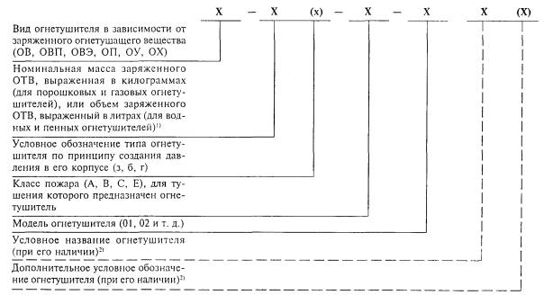
¹⁾ Количество ОТВ (более 1 кг или более 1 л), заряженное в огнетушитель, должно быть кратно целому числу (допускается до 01.01.2004 г. приводить количество ОТВ в обозначении огнетушителя, округленное до целого числа).
²⁾ Дополнительное (необязательное) название и (или) условное обозначение огнетушителя, например, по области применения (Т - транспортный, Ш - шахтный и др.), по свойствам заряженного ОТВ («Углеводородный» или ФторПАВ - для огнетушителя, имеющего, соответственно, углеводородный или фторсодержащий заряд) и т.д. При использовании дополнительного сокращенного обозначения оно должно быть полностью расшифровано в наименовании огнетушителя. Вид огнетушителя и его дополнительное обозначение приводят прописными буквами русского алфавита, условное обозначение принципа или продолжительности создания давления в корпусе огнетушителя - строчной буквой русского алфавита, класс пожара - прописной буквой латинского алфавита.
Пример условного обозначения воздушно-пенного огнетушителя, имеющего объем заряда ОТВ - 10 л, закачного, предназначенного для тушения пожаров твердых (пожар класса А) и жидких горючих веществ (пожар класса В), модели 01:
ОВП - 10(з) - АВ - 01 по ГОСТ Р 51057-2001
Пример условного обозначения порошкового огнетушителя, заряженного 5 кг ОТВ, оснащенного баллоном высокого давления, используемым для создания избыточного давления вытесняющего газа в корпусе огнетушителя, предназначенного для тушения пожаров твердых (пожар класса А), жидких (пожар класса В) и газообразных горючих веществ (пожар класса С), а также электрооборудования, находящегося под напряжением (пожар класса Е), модели 03, предназначенного для использования в шахтах:
ОП - 5(б) - АВСЕ - 03 (Ш) по ГОСТ Р 51057-2001
Пример условного обозначения порошкового огнетушителя, заряженного 2 кг ОТВ, оснащенного газогенерирующим устройством, используемым для создания избыточного давления вытесняющего в корпусе огнетушителя, предназначенного для тушения пожаров жидких (пожар класса В) и газообразных горючих веществ (пожар класса С), а также электрооборудования, находящегося под напряжением (пожар класса Е):
ОП - 2(г)- ВСЕ по ГОСТ Р 51057-2001
Пример условного обозначения воздушно-эмульсионного огнетушителя с объемом фторсодержащего заряда - 5 л, с баллоном высокого давления, используемым для создания избыточного давления вытесняющего газа в корпусе огнетушителя, предназначенного для тушения загорания твердых (пожар класса А) и жидких горючих веществ (пожар класса В):
ОВЭ - 5(б) - АВ - 03 (ФторПАВ)
Пример условного обозначения водного огнетушителя с тонкодисперсной струей, с объемом заряда ОТВ - 5 л, с газовым баллоном высокого давления, используемым для создания избыточного давления вытесняющего газа в корпусе огнетушителя, предназначенного для тушения пожаров твердых (пожар класса А) и жидких горючих веществ (пожар класса В):
ОВ - 5(б) - АВ «Борей» по ГОСТ Р 51057-2001
Пример условного обозначения углекислотного огнетушителя, с массой заряда ОТВ - 2 кг, предназначенного для тушения пожаров жидких горючих веществ (пожар класса В), газообразных горючих веществ (пожар класса С) и пожаров электрооборудования, находящегося под напряжением (пожар класса Е):
ОУ - 2 - ВСЕ по ГОСТ Р 51057-2001

Сроки проверки параметров ОТВ и перезарядки огнетушителей
Вид используемого ОТВ | Срок (не реже)
 | проверки параметров ОТВ | перезарядки огнетушителя
Вода (вода с добавками) | Раз в год | Раз в год
Пена | Раз в год | Раз в год
Порошок | Раз в год (выборочно) | Раз в 5 лет
Углекислота (диоксид углерода) | Взвешиванием раз в год | Раз в 5 лет
Хладон | Взвешиванием раз в год | Раз в 5 лет

Приложение В
(обязательное)

Огневые испытания огнетушителей

В.1 Общие положения проведения огневых испытаний огнетушителей
В.1.1 Испытания проводят в специальном предназначенном для этого помещении, обеспечивающем безопасные условия работы оператора и имеющем хорошую освещенность и вентиляцию. Скорость потока воздуха в помещении должна быть не более 5 м/с. Допускается проведение испытаний на открытом воздухе при температуре, соответствующей диапазону температур эксплуатации огнетушителя, и скорости ветра, не превышающей 5 м/с, при отсутствии осадков.
К проведению огневых испытаний допускаются операторы, имеющие опыт тушения данным типом огнетушителей.
В.2 Огневые испытания огнетушителей по тушению модельных очагов пожара класса А
В.2.1 Модельный очаг пожара класса А
В.2.1.1 Модельный очаг пожара представляет собой деревянный штабель в виде куба (рисунок В.1). Штабель размещают на твердой опоре (например, на двух стальных уголках по ГОСТ 8510, установленных на бетонных блоках) таким образом, чтобы расстояние от основания штабеля до опорной поверхности (пол или земля) составляло (400+-10) мм. Размеры опоры определяют в соответствии с размерами модельного очага пожара, но не менее длины бруска, указанной в таблице В.1.
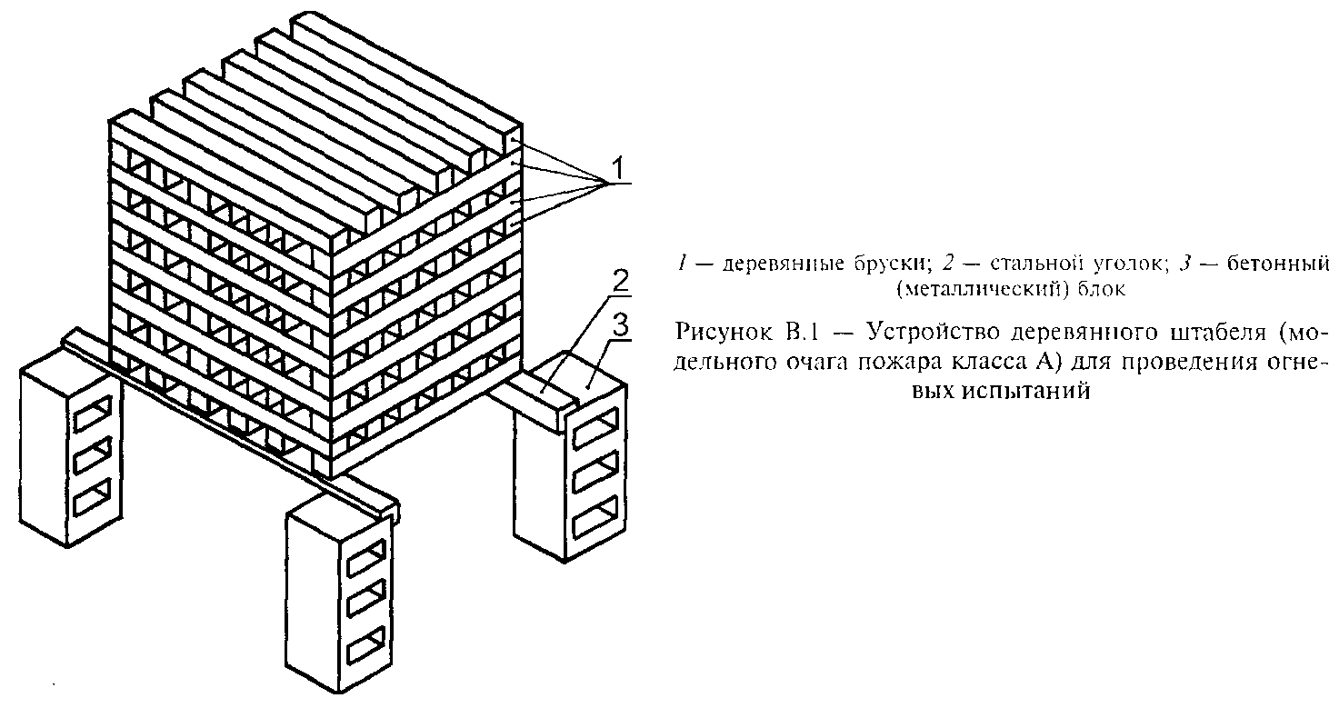
В.2.1.2 В качестве горючего материала используют бруски хвойных пород не ниже третьего сорта по ГОСТ 8486 сечением (40+-1) мм и длиной, указанной в таблице В.1. Влажность пиломатериала должна составлять от 10 до 20% (ГОСТ 16588).

Таблица В.1

Параметры модельных очагов пожара класса А

Обозначение  модельного  очага  пожара | Количество  деревянных  брусков в  штабеле, шт | Длина  бруска  +-10 мм | Число  брусков в  слое, шт | Число  слоев | Площадь  свободной  поверхности  модельного  очага, м2
0,1А | 18 | 200 | 3 | 6 | 0,48
0,3А | 28 | 300 | 4 | 8 | 1,27
0,5А | 45 | 400 | 5 | 9 | 2,37
0,7А | 54 | 500 | 6 | 9 | 3,55
1А | 72 | 500 | 6 | 12 | 4,70
2А | 112 | 635 | 7 | 16 | 9,36
3А | 144 | 735 | 8 | 18 | 13,89
4А | 180 | 800 | 9 | 20 | 18,66
6А | 230 | 925 | 10 | 23 | 27,70
10А | 324 | 1100 | 12 | 27 | 46,04
15А | 450 | 1190 | 15 | 30 | 66,19
20А | 561 | 1270 | 17 | 33 | 86,14

В.2.1.3 Бруски, образующие наружные грани штабеля, допускается скреплять для прочности скобами или гвоздями. Штабель выкладывают таким образом, чтобы бруски каждого последующего слоя были перпендикулярны к брускам нижележащего слоя. При этом по всему объему должны образовываться каналы прямоугольного сечения.
В.2.1.4 Параметры металлического поддона для горючей жидкости, который помещают под штабель, должны соответствовать таблице В.2.

Таблица В.2

Параметры поддона для разжигания модельного очага

Обозначение  модельного очага  пожара | Размеры поддона  LxBxH,  мм | Минимальный  объем воды, дм3 | Количество  бензина, дм3
0,1А | 100x100x100 | 0,3 | 0,1
0,3А | 200x200x100 | 1,5 | 0,3
0,5А | 300x300x100 | 3 | 0,6
0,7А | 400x400x100 | 4 | 0,9
1А | 400x400x100 | 5 | 1,1
2А | 535x535x100 | 9 | 2,0
3А | 635x635x100 | 12 | 2,8
4А | 700x700x100 | 15 | 3,4
6А | 825x825x100 | 20 | 4,8
10А | 1000x1000x100 | 30 | 7,0
15А | 1090x1090x100 | 35 | 7,6
20А | 1170x1170x100 | 40 | 8,2

В.2.2 Подготовка к испытаниям
В.2.2.1 Выкладывают деревянный штабель (рисунок В.1, таблица В.1), соответствующий рангу испытуемого огнетушителя (5.21).
В.2.2.2 Заливают в поддон соответствующего размера (таблица В.2) воду, при этом должна образоваться сплошная ровная поверхность жидкости. На слой воды наливают автомобильный бензин летнего вида, соответствующий требованиям ГОСТ Р 51105 в количестве, указанном в таблице В.2.
В.2.2.3 Поддон помещают под штабель таким образом, чтобы центры штабеля и поддона совпали.
В.2.2.4 Огнетушитель размещают на безопасном расстоянии от очага пожара и удобном для его подготовки к испытаниям.
В.2.3 Проведение испытаний
В.2.3.1 Поджигают бензин в поддоне. Через 2 мин горения бензина поддон с бензином убирают из-под штабеля.
В.2.3.2 Через (7+-1) мин с того момента, как поддон был убран из-под штабеля, при условии, что штабель со всех сторон охвачен пламенем, приступают к тушению модельного очага пожара. Общее время горения бензина и деревянного штабеля должно составить (9+-1) мин.
В.2.3.3 Наддув огнетушителя с источником вытесняющего газа осуществляют перед началом тушения.
В.2.3.4 Тушение начинают с фасада модельного очага с удобного для оператора расстояния, зависящего от длины струи ОТВ (5.19). В процессе тушения оператор может произвольно изменять расстояние до очага горения, чтобы добиться более эффективного тушения.
В.2.3.5 Во время тушения струю ОТВ направляют вверх и вниз вдоль каждой из сторон штабеля (кроме одной из боковых сторон и нижней поверхности штабеля), обходя его вокруг. Для достижения более эффективного тушения допускается прерывать подачу ОТВ на очаг горения.
В.2.3.6 Максимальное время тушения модельного очага пожара не должно превышать 10 мин.
В.2.3.7 В процессе тушения фиксируют:
- расход огнетушащего вещества;
- результат тушения.
В.2.3.8 После визуально наблюдаемого окончания тушения модельного очага фиксируют время до повторного воспламенения.
В.2.3.9 Модельный очаг пожара считают потушенным, если в течение 10 мин не произошло повторного воспламенения с последующим устойчивым горением штабеля.
В.2.3.10 Тушение проводят не менее трех раз. Считают, что огнетушитель выдержал испытание, если в двух попытках из трех модельный очаг пожара был потушен.
В.3 Огневые испытания огнетушителей по тушению модельных очагов пожара класса В
В.3.1 Конструкция модельного очага пожара класса В
В.3.1.1 Модельный очаг представляет собой круглый противень, изготовленный из листовой стали, параметры и размеры которого приведены в таблице В.3. Предпочтительным является применение для испытаний модельных очагов в исполнении I (допускается до замены на новые применять использовавшиеся ранее противни в исполнении II, которые отличаются высотой борта и количеством заливаемой в противень жидкости).
В.3.1.2 В качестве горючего материала применяют автомобильный бензин летнего вида, соответствующий требованиям ГОСТ Р 51105; предпочтение следует отдавать бензину с более низким октановым числом.
В.3.2 Подготовка к испытаниям
В.3.2.1 Противень, соответствующий типоразмеру испытуемого огнетушителя (5.21), устанавливают горизонтально, таким образом, чтобы обеспечить беспрепятственный доступ к нему со всех сторон.
В.3.2.2 Заливают в противень воду в количестве, соответствующем рангу очага пожара (таблица В.3). При этом необходимо обеспечить сплошную ровную поверхность воды. На слой воды наливают автомобильный бензин в количестве, указанном в таблице В.3.
В.3.2.3 Устанавливают огнетушитель на безопасном и удобном для работы оператора расстоянии.
В.3.3 Проведение испытаний
В.3.3.1 При помощи факела поджигают бензин в противне. Выдерживают время свободного горения бензина - 60 с, после чего приступают к тушению.
В.3.3.2 Огнетушитель приводят в действие и подают огнетушащее вещество на модельный очаг пожара. Тушение начинают с расстояния, удобного для оператора и зависящего от ранга модельного очага и длины струи ОТВ (5.19). В процессе тушения оператор может произвольно изменять расстояние до очага горения.
В.3.3.3 В процессе тушения запрещается оператору заступать внутрь модельного очага.
В.3.3.4 В процессе тушения фиксируют:
- время подачи и расход огнетушащего вещества;
- результат тушения.
В.3.3.5 После окончания тушения фиксируют время до повторного воспламенения. Очаг считают потушенным, если в течение 1 мин не произошло его самовоспламенение.
В.3.3.6 Каждым типом огнетушителя проводят тушение не менее трех раз. Считают, что огнетушитель выдержал испытание, если в двух попытках из трех модельный очаг пожара был потушен.
В.3.3.7 После каждого испытания выжигают горючее, охлаждают противень до температуры ниже температуры самовоспламенения бензина и полностью обновляют его содержимое в соответствии с требованиями таблицы В.3
При тушении модельного очага пожара углекислотным огнетушителем охлаждают противень до температуры ниже температуры самовоспламенения бензина и добавляют его до количества, определенного таблицей В.3.

Таблица В.3

Параметры модельных очагов пожара класса В

Ранг  модель-  ного  очага  пожара | Внутренний  диаметр  противня,  мм | Допуск,  мм | Толщина  стенки  противня,  мм, не  менее | Исполнение I |  |  | Исполнение II |  |  | Ориенти-  ровочная  площадь  модельно-  го очага,  м2
 |  |  |  | Количество, дм3 |  | Высота  борта  противня,  мм  +- 5 | Количество, дм3 |  | Высота  борта  противня,  мм  +- 5
 |  |  |  | воды | горючего |  | воды | горючего
1В | 200 | +-15 | 1,5 | 0,3 | 0,7 | 100 | 2 | 1 | 200 | 0,03
2В | 300 |  |  | 0,7 | 1,3 |  | 4 | 2 |  | 0,07
3В | 350 |  |  | 1,0 | 2,0 |  | 6 | 3 |  | 0,10
5В | 450 |  |  | 1,5 | 3,5 |  | 10 | 5 |  | 0,16
8В | 600 | +-20 | 2,0 | 3 | 5 | 150 | 16 | 8 | 230 | 0,28
13В | 700 |  |  | 4 | 9 |  | 26 | 13 |  | 0,40
21В | 900 |  |  | 7 | 14 |  | 42 | 21 |  | 0,65
34В | 1200 | +-25 | 2,5 | 11 | 23 |  | 68 | 34 |  | 1,10
55В | 1500 |  |  | 18 | 37 |  | 110 | 55 |  | 1,75
70В | 1700 |  |  | 23 | 47 |  | 140 | 70 |  | 2,25
89В | 1900 |  |  | 30 | 59 | 200 | 178 | 89 |  | 2,80
113В | 2150 | +-30 |  | 38 | 75 |  | 226 | 113 |  | 3,60
144В | 2400 |  |  | 48 | 96 |  | 288 | 144 |  | 4,50
183В | 2700 |  |  | 61 | 122 |  | 366 | 183 |  | 5,75
233В | 3000 |  |  | 78 | 155 |  | 466 | 233 |  | 7,10
Примечание - Число перед буквой "В" в обозначении модельного очага пожара указывает на выраженное в дм3:
- количество жидкости в противне (1/3 - воды и 2/3 - бензина) - для противней в исполнении I;
- количество бензина, залитого в противень, - для противней в исполнении II.

СП 9.13130.2009
17
Приложение А
(обязательное)
Т а б л и ц а А. 1 — Эффективность применения огнетушителей в зависимости от класса пожара и заряженного
ОТВ
Класс
пожара
О Г Н Е Т У Ш И Т Е Л И
Водные
Воздушно-эмуль-
сионные
Воздушно-пенные
Воздушно-пен-
ные с фтор-
содержащим
зарядом
Порош-
ковые
Угле-
кислот-
ные
Хладоно-
вые
с распы-
ленной
струей
с тонко-
распы-
ленной
струей-
пена низ-
кой крат-
ности
пена
средней
кратности
с распы-
ленной
струей
с тонко-
распы-
ленной
струей
А ++ ++ +++ +++ ++ + ++ ++
1
++
В — + +++ +++ ++ ++ +++ +++ + ++
С — — — — — — +++ + +
D — — — — — — +++
2
——
Е—+
3
—++
3
— — ++ +++
4
++
Примечание:
1 — Для огнетушителей, заряженных порошком типа АВСЕ.
2 — Для огнетушителей, заряженных специальным порошком и оснащенных успокоителем порошковой
струи.
3 — При условии соблюдения требований по электробезопасности ГОСТ Р 51017 или ГОСТ Р 51057.
4 — Кроме огнетушителей, оснащенных металлическим диффузором для подачи углекислоты на очаг по-
жара.
Знаком +++ отмечены огнетушители, наиболее эффективные при тушении пожара данного класса; ++ ог-
нетушители, пригодные для тушения пожара данного класса; + огнетушители, недостаточно эффективные при
тушении пожара данного класса; — огнетушители, непригодные для тушения пожара данного класса.

